Dokumentace nábytku – VZ MR „NÁBYTEK PRO KABINETY UČITELŮ“
Pozice 1-19 provedení – TŘEŠEŇ
Veškerý nábytek (mimo nadstavců na skříně) je vybaven rektifikací pro vyrovnání nerovnosti podlahy
Stoly - popis
- Pracovní deska tloušťka 25 mm s 2 mm ABS hranou
- Pracovní deska opatřena v rozích průchodkami pro vedení kabelů v kovových nohách
- Nohy osazeny patkami pro vyrovnání nerovnosti.
Skříně – popis
Korpus
- Materiál - Kvalitní laminovaná dřevotřísková deska
- Půda i dno mají tloušťku 25 mm a na přední straně disponují 2 mm ABS hranou
- Odolné materiály a kvalitní kování
- Boky nábytku jsou z 18 mm dřevotřísky s 2 mm ABS hranou
- záda skříní jsou oboustranně pohledové z 3 - 8 mm laminované dřevotřísky
Dveře
- Zapuštěné dveře mezi půdu a dno korpusu
- Dveře jsou vybaveny 2 mm ABS hranou
- Všechny dveře jsou osazeny kvalitním kováním a panty
Police
- Materiál - Kvalitní laminovaná dřevotřísková deska 18 mm s ABS hranou

Prosklená skříň - pozice 20
Pozice 20 provedení VENGE – KAŠTAN
Tolerance u nábytku pro VŘ
Rozměry - tolerance : šířka +- 0 mm, hloubka+- 10 mm, výška +- 20 mm,

POZICE Č.1. Stůl pracovní rozměr (šxhxv) (1200x800x755)
Počet kusů – 5 ks

.
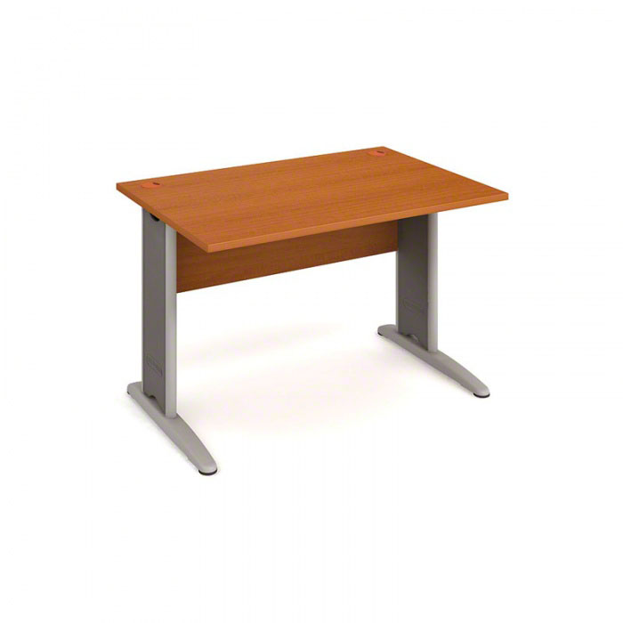
POZICE Č.2 - Stůl pracovní rozměr (šxhxv) (1400x800x755)
Počet kusů – 8 ks

POZICE Č.3 - Stůl pracovní rozměr (šxhxv) (1600x800x755)
Počet kusů – 9 ks

Příloha Č.4 Skříňka kontejnerová PRAVÁ, rozměr (šxhxv) 800x600x755 mm
Počet kusů – 2 ks

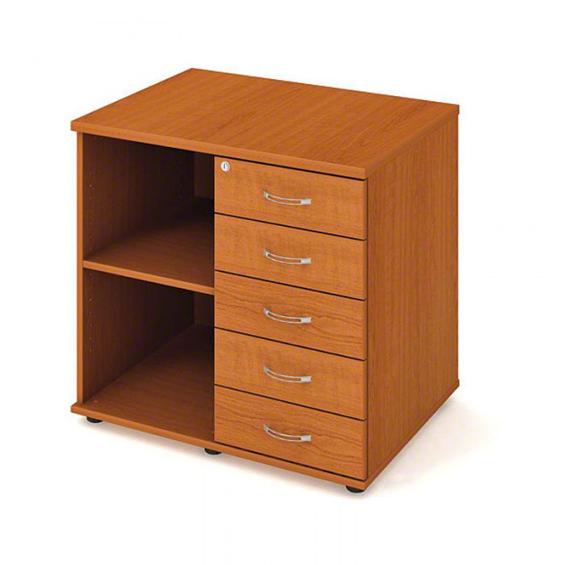

Pozice č.5 Skříňka kontejnerová LEVÁ, rozměr (šxhxv) 800x600x755 mm
Počet kusů – 2 ks

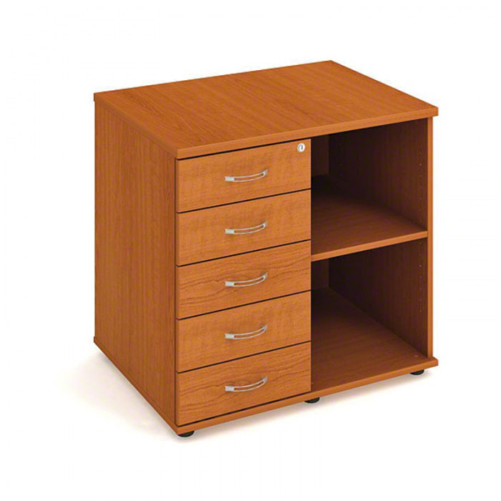

Pozice č.6 kontejner 4. Zásuvky, centrální zámek rozměr (šxhxv) 400x600x600 mm
centrální zámek, kolečka
Počet kusů – 38 ks

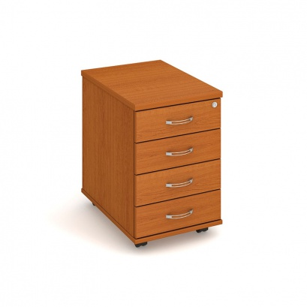

Pozice č.7 Skříň šatní dělená (Skříň šatní – 2/3, 1/3 – poličky)
rozměr (šxhxv) 800x600x1920 mm
Počet kusů – 4 ks

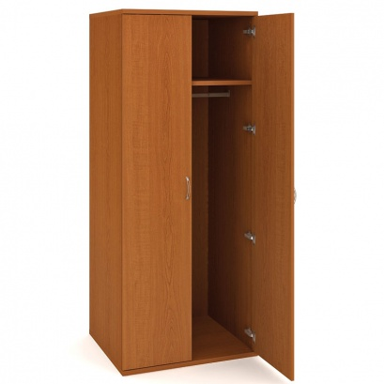
Pozice č.8 Skříň policová spodní dveře
rozměr (šxhxv) 800x400x1920 mm
Počet kusů – 7 ks
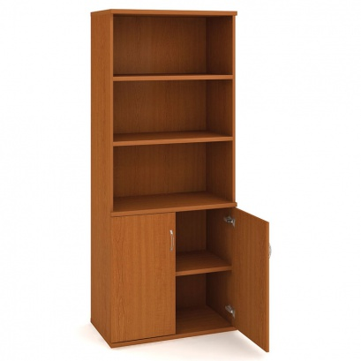
Pozice č.9 Skříň otevřená policová
rozměr (šxhxv) 800x400x1920 mm
Počet kusů – 3 ks

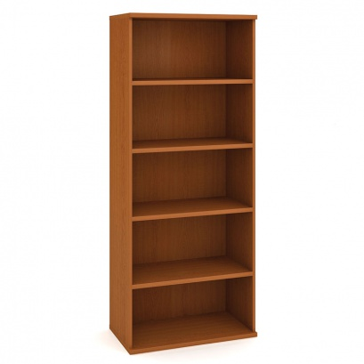

Pozice č.10 Skříňka dvoudveřová policová
ozměr (šxhxv) 800x400x1152 mm
Počet kusů – 1 ks
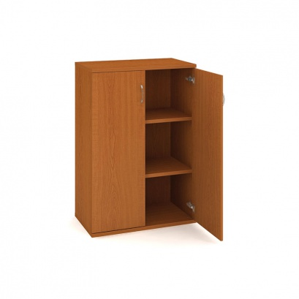
Pozice č.11 Skříňka dvoudveřová policová
rozměr (šxhxv) 800x400x768 mm
Počet kusů – 1 ks

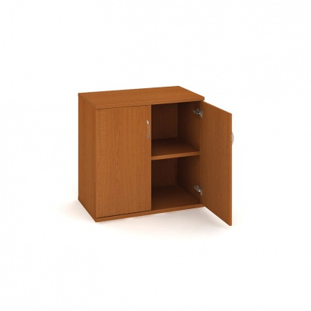

Pozice č.12 Skříňka jednodvéřová - policová levá
rozměr (šxhxv) 400x400x768 mm
Počet kusů – 1 ks

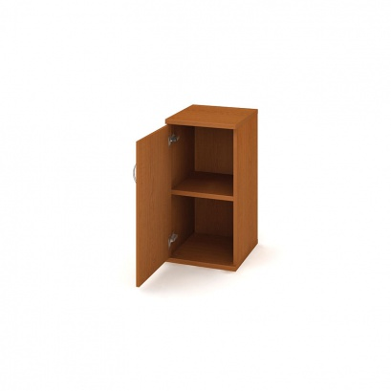

Pozice č.13 Skříňka otevřená – policová
rozměr (šxhxv) 400x400x1152 mm
Počet kusů – 1 ks

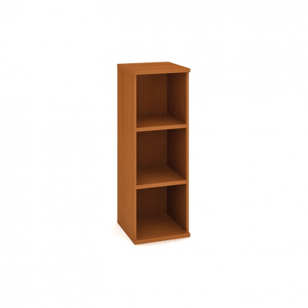
Pozice č.14 Závěsná police na zeď
rozměr (šxhxv) 800x300x300 mm
Počet kusů – 47 ks

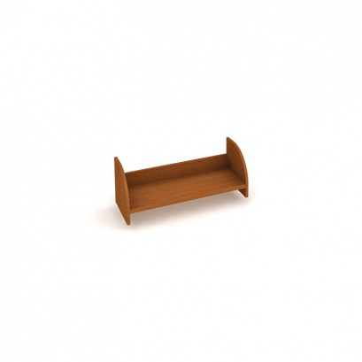

Pozice č.15 Skříňka policová dělená (sklo – dřevo)
rozměr (šxhxv) 800x400x1920 mm
Počet kusů – 5 ks

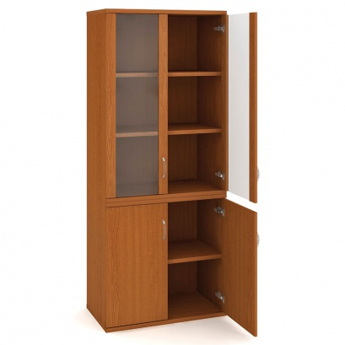
Pozice č.16 Skříň policová dvoudveřová + nika rozměr (šxhxv) 800x400x1920 mm
Počet kusů – 4 ks
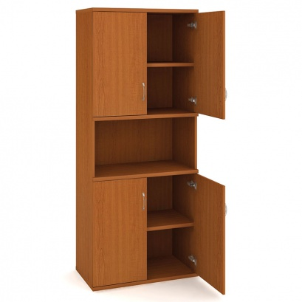
Pozice č.17 Nadstavec na skříň s dvířky rozměr (šxhxv) 800x400x400 mm
Počet kusů – 17 ks

Pozice č.18 Nadstavec na skříň s dvířky rozměr (šxhxv) 800x600x400 mm
Počet kusů – 4 ks

Barva - třešeň

Pozice č.19 Skříňka roh zakončovací
rozměr (šxhxv) 400x400x1920 mm
Počet kusů – 1 ks

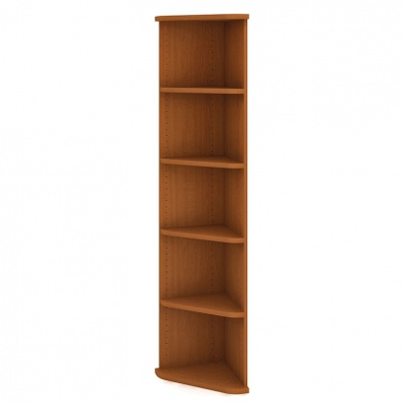

Pozice č. 20 Skříň prosklená barva - VENGE KAŠTAN rozměr (šxhxv) 1000x400x2030 mm
Počet kusů – 1 ks

